**PRSS1**

* **Informação retirada via UniProt:**

**Gen_Name:Name**=PRSS1; Synonyms=TRP1, TRY1, TRYP1;

**Entry_name:** TRY1_HUMAN

**Seq_length:**247

**OrganismClass:**['Eukaryota', 'Metazoa', 'Chordata', 'Craniata', 'Vertebrata', 'Euteleostomi', 'Mammalia', 'Eutheria', 'Euarchontoglires', 'Primates', 'Haplorrhini', 'Catarrhini', 'Hominidae', 'Homo']

**Organism:**'Homo sapiens (Human).'

**Taxonomy:**['9606']

**Function:** Has activity against the synthetic substrates Boc-Phe-Ser- Arg-Mec, Boc-Leu-Thr-Arg-Mec, Boc-Gln-Ala-Arg-Mec and Boc-Val-Pro-Arg- Mec. The single-chain form is more active than the two-chain form against all of these substrates.

* **Outras funções (via PDB)**

**Funções Moleculares** – binding; ion binding; cation binding; metal ion binding; catalytic activity; endopeptidase activity; serine-type endopeptidase activity; peptidase activity; serine-type peptidase activity; hydrolase activity; serine hydrolase activity; catalytic activity, acting on a protein

**Processos Biológicos -** cellular process; cellular component organization; cellular component disassembly; extracellular matrix disassembly; extracellular matrix organization; extracellular structure organization; cellular component organization or biogenesis

**Componentes Celulares -** extracellular region; extracellular space; blood microparticle; cellular anatomical entity; extracellular matrix; collagen-containing extracellular matrix

* 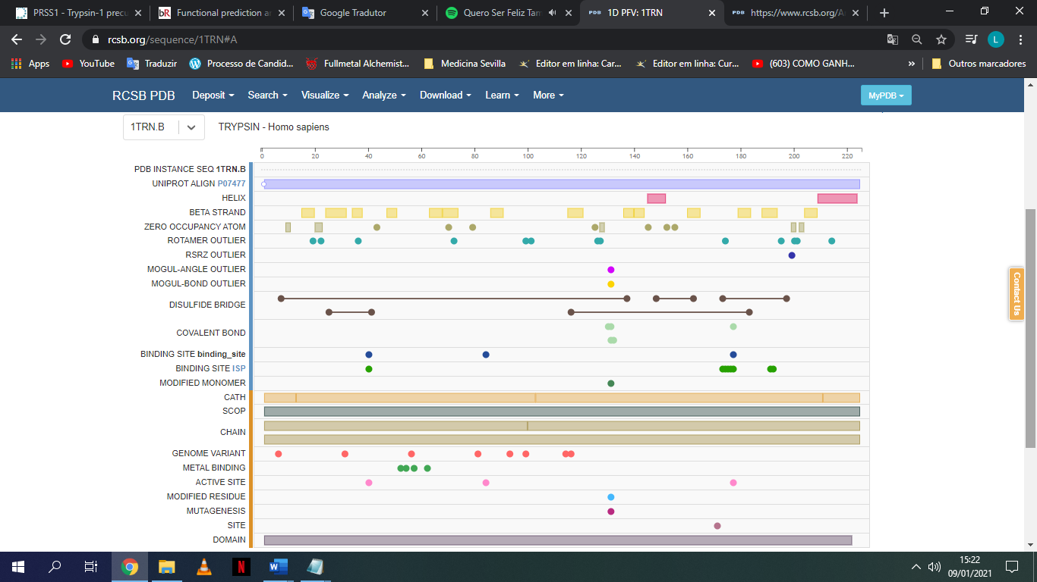**Estrutura Secundária**
* **Estrutura Terciária**

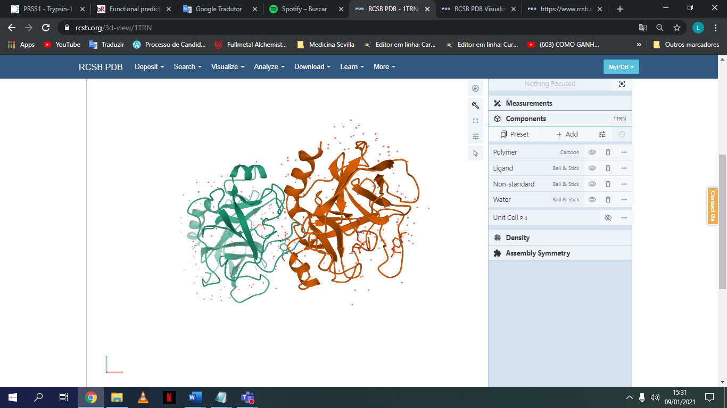

* 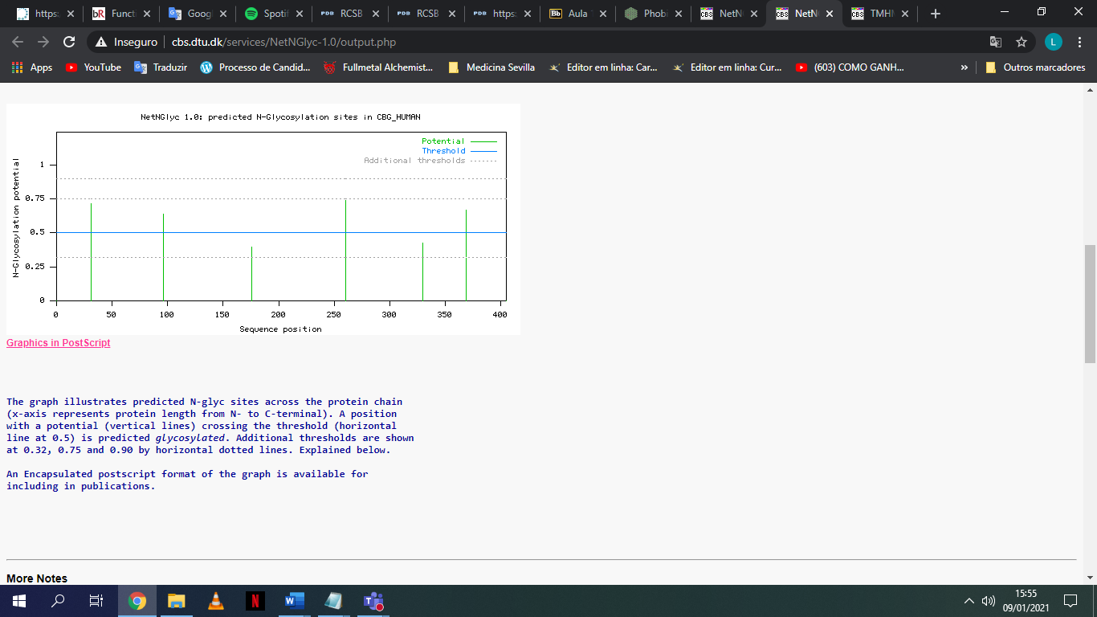**N-Glycosylation**

Através do software NetNGlyc, é possível verificar a existência de 4 N-Glicolisações nas posições 31, 96, 260 e 369.

* **Phosphorylation**

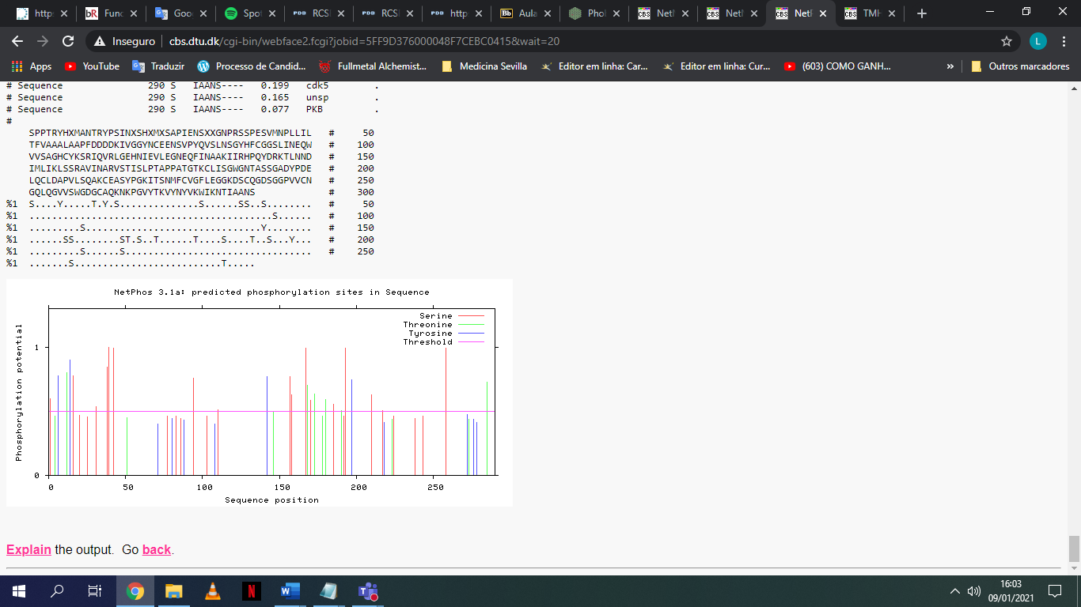

Através do software NetPhos, é possível verificar os locais de fosforilação da proteína em estudo.

* **Localization**

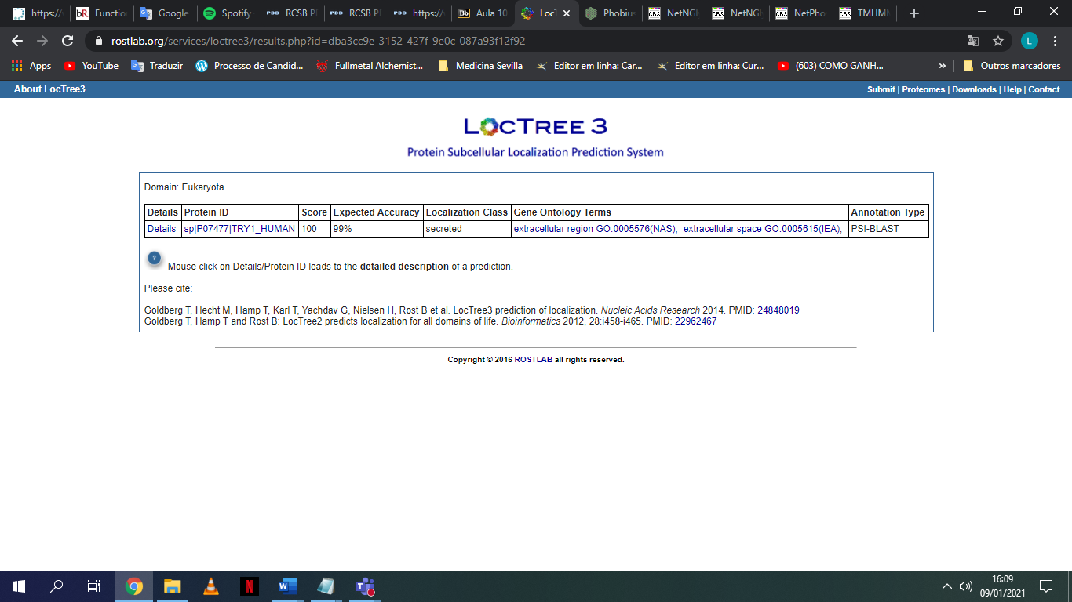

Através do software LocTree verificamos a localização da proteína em estudo, neste caso a PRSS1 é secretada no espaço extracelular.

* **Transmembrane Domain**

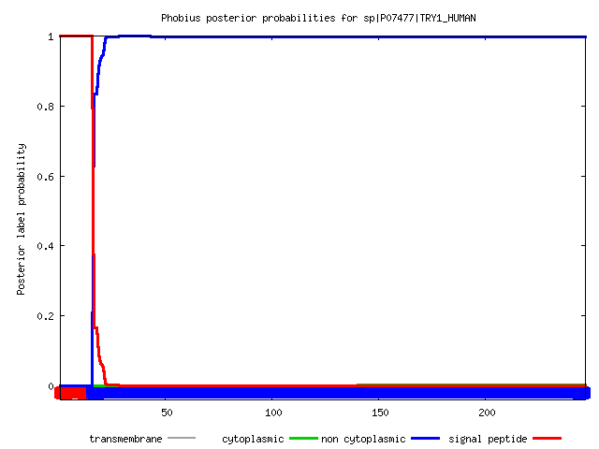

Através do software Phobius, é possível verificar os domínios existentes na proteína em estudo. Verifica-se a não existência de domínios transmembranares.